## 1.11. Biểu đồ use-case quản lý hồ sơ đề nghị chấm dứt dự án đầu tư ngoài ngân sách

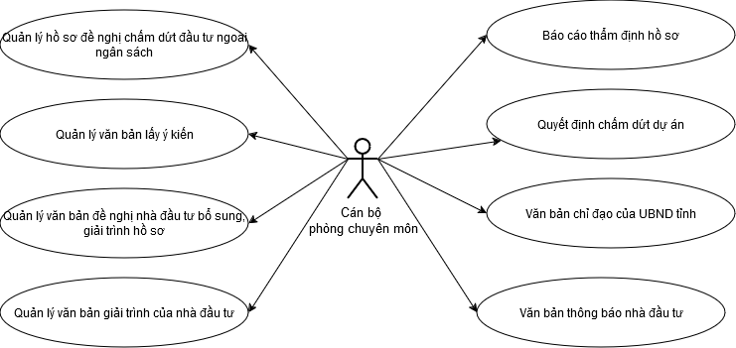

*Use case Quản lý hồ sơ đề nghị chấm dứt dự án đầu tư ngoài ngân sách là UC tổng quát cho các UC sau:*

|  |  |  |
| --- | --- | --- |
| **STT** | **Tên Usecase** | **Phân hệ** |
| 1 | Danh sách đề nghị chấm dứt dự án đầu tư ngoài ngân sách | Phân hệ quản lý hồ sơ đề nghị chấm dứt dự án đầu tư ngoài ngân sách |
| 2 | Thêm mới đề nghị chấm dứt dự án đầu tư ngoài ngân sách | Phân hệ quản lý hồ sơ đề nghị chấm dứt dự án đầu tư ngoài ngân sách |
| 3 | Cập nhật đề nghị chấm dứt dự án đầu tư ngoài ngân sách | Phân hệ quản lý hồ sơ đề nghị chấm dứt dự án đầu tư ngoài ngân sách |
| 4 | Xóa đề nghị chấm dứt dự án đầu tư ngoài ngân sách | Phân hệ quản lý hồ sơ đề nghị chấm dứt dự án đầu tư ngoài ngân sách |
| 5 | Tải tệp tin đính kèm vào hồ sơ đề nghị chấm dứt dự án đầu tư ngoài ngân sách | Phân hệ quản lý hồ sơ đề nghị chấm dứt dự án đầu tư ngoài ngân sách |
| 6 | Hoàn thành lưu hồ sơ vào cơ sở dữ liệu dự án đầu tư | Phân hệ quản lý hồ sơ đề nghị chấm dứt dự án đầu tư ngoài ngân sách |
| 7 | Hủy hoàn thành lưu hồ sơ vào cơ sở dữ liệu dự án đầu tư | Phân hệ quản lý hồ sơ đề nghị chấm dứt dự án đầu tư ngoài ngân sách |

*Use case Quản lý văn bản lấy ý kiến là UC tổng quát cho các UC sau:*

|  |  |  |
| --- | --- | --- |
| **STT** | **Tên Usecase** | **Phân hệ** |
| 1 | Danh sách văn bản lấy ý kiến | Phân hệ quản lý hồ sơ đề nghị chấm dứt dự án đầu tư ngoài ngân sách |
| 2 | Thêm mới văn bản lấy ý kiến | Phân hệ quản lý hồ sơ đề nghị chấm dứt dự án đầu tư ngoài ngân sách |
| 3 | Cập nhật văn bản lấy ý kiến | Phân hệ quản lý hồ sơ đề nghị chấm dứt dự án đầu tư ngoài ngân sách |
| 4 | Xóa văn bản lấy ý kiến | Phân hệ quản lý hồ sơ đề nghị chấm dứt dự án đầu tư ngoài ngân sách |
| 5 | Tải tệp tin đính kèm vào văn bản lấy ý kiến | Phân hệ quản lý hồ sơ đề nghị chấm dứt dự án đầu tư ngoài ngân sách |

*Use case Quản lý văn bản đề nghị nhà đầu tư bổ sung, giải trình hồ sơ là UC tổng quát cho các UC sau:*

|  |  |  |
| --- | --- | --- |
| **STT** | **Tên Usecase** | **Phân hệ** |
| 1 | Danh sách văn bản đề nghị nhà đầu tư bổ sung, giải trình hồ sơ | Phân hệ quản lý hồ sơ đề nghị chấm dứt dự án đầu tư ngoài ngân sách |
| 2 | Thêm mới văn bản đề nghị nhà đầu tư bổ sung, giải trình hồ sơ | Phân hệ quản lý hồ sơ đề nghị chấm dứt dự án đầu tư ngoài ngân sách |
| 3 | Cập nhật văn bản đề nghị nhà đầu tư bổ sung, giải trình hồ sơ | Phân hệ quản lý hồ sơ đề nghị chấm dứt dự án đầu tư ngoài ngân sách |
| 4 | Xóa văn bản đề nghị nhà đầu tư bổ sung, giải trình hồ sơ | Phân hệ quản lý hồ sơ đề nghị chấm dứt dự án đầu tư ngoài ngân sách |
| 5 | Tải tệp tin đính kèm vào hồ sơ văn bản đề nghị nhà đầu tư bổ sung, giải trình hồ sơ | Phân hệ quản lý hồ sơ đề nghị chấm dứt dự án đầu tư ngoài ngân sách |

*Use case Quản lý văn bản giải trình của nhà đầu tư là UC tổng quát cho các UC sau:*

|  |  |  |
| --- | --- | --- |
| **STT** | **Tên Usecase** | **Phân hệ** |
| 1 | Danh sách văn bản giải trình của nhà đầu tư | Phân hệ quản lý hồ sơ đề nghị chấm dứt dự án đầu tư ngoài ngân sách |
| 2 | Thêm mới văn bản giải trình của nhà đầu tư | Phân hệ quản lý hồ sơ đề nghị chấm dứt dự án đầu tư ngoài ngân sách |
| 3 | Cập nhật văn bản giải trình của nhà đầu tư | Phân hệ quản lý hồ sơ đề nghị chấm dứt dự án đầu tư ngoài ngân sách |
| 4 | Xóa văn bản giải trình của nhà đầu tư | Phân hệ quản lý hồ sơ đề nghị chấm dứt dự án đầu tư ngoài ngân sách |
| 5 | Tải tệp tin đính kèm vào văn bản giải trình của nhà đầu tư | Phân hệ quản lý hồ sơ đề nghị chấm dứt dự án đầu tư ngoài ngân sách |

*Use case Báo cáo thẩm định là UC tổng quát cho các UC sau:*

|  |  |  |
| --- | --- | --- |
| **STT** | **Tên Usecase** | **Phân hệ** |
| 1 | Danh sách báo cáo thẩm định | Phân hệ quản lý hồ sơ đề nghị chấm dứt dự án đầu tư ngoài ngân sách |
| 2 | Thêm mới báo cáo thẩm định | Phân hệ quản lý hồ sơ đề nghị chấm dứt dự án đầu tư ngoài ngân sách |
| 3 | Cập nhật báo cáo thẩm định | Phân hệ quản lý hồ sơ đề nghị chấm dứt dự án đầu tư ngoài ngân sách |
| 4 | Xóa báo cáo thẩm định | Phân hệ quản lý hồ sơ đề nghị chấm dứt dự án đầu tư ngoài ngân sách |
| 5 | Tải tệp tin đính kèm vào báo cáo thẩm định | Phân hệ quản lý hồ sơ đề nghị chấm dứt dự án đầu tư ngoài ngân sách |

*Use case Quyết định chấm dứt dự án là UC tổng quát cho các UC sau:*

|  |  |  |
| --- | --- | --- |
| **STT** | **Tên Usecase** | **Phân hệ** |
| 1 | Danh sách quyết định chấm dứt dự án | Phân hệ quản lý hồ sơ đề nghị chấm dứt dự án đầu tư ngoài ngân sách |
| 2 | Thêm mới quyết định chấm dứt dự án | Phân hệ quản lý hồ sơ đề nghị chấm dứt dự án đầu tư ngoài ngân sách |
| 3 | Cập nhật quyết định chấm dứt dự án | Phân hệ quản lý hồ sơ đề nghị chấm dứt dự án đầu tư ngoài ngân sách |
| 4 | Xóa quyết định chấm dứt dự án | Phân hệ quản lý hồ sơ đề nghị chấm dứt dự án đầu tư ngoài ngân sách |
| 5 | Tải tệp tin đính kèm vào quyết định chấm dứt dự án | Phân hệ quản lý hồ sơ đề nghị chấm dứt dự án đầu tư ngoài ngân sách |

*Use case Văn bản chỉ đạo của UBND tỉnh là UC tổng quát cho các UC sau:*

|  |  |  |
| --- | --- | --- |
| **STT** | **Tên Usecase** | **Phân hệ** |
| 1 | Danh sách Văn bản chỉ đạo của UBND tỉnh | Phân hệ quản lý hồ sơ đề nghị chấm dứt dự án đầu tư ngoài ngân sách |
| 2 | Thêm mới Văn bản chỉ đạo của UBND tỉnh | Phân hệ quản lý hồ sơ đề nghị chấm dứt dự án đầu tư ngoài ngân sách |
| 3 | Cập nhật Văn bản chỉ đạo của UBND tỉnh | Phân hệ quản lý hồ sơ đề nghị chấm dứt dự án đầu tư ngoài ngân sách |
| 4 | Xóa Văn bản chỉ đạo của UBND tỉnh | Phân hệ quản lý hồ sơ đề nghị chấm dứt dự án đầu tư ngoài ngân sách |
| 5 | Tải tệp tin đính kèm vào Văn bản chỉ đạo của UBND tỉnh | Phân hệ quản lý hồ sơ đề nghị chấm dứt dự án đầu tư ngoài ngân sách |

*Use case Văn bản thông báo nhà đầu tư là UC tổng quát cho các UC sau:*

|  |  |  |
| --- | --- | --- |
| **STT** | **Tên Usecase** | **Phân hệ** |
| 1 | Danh sách Văn bản thông báo nhà đầu tư | Phân hệ quản lý hồ sơ đề nghị chấm dứt dự án đầu tư ngoài ngân sách |
| 2 | Thêm mới Văn bản thông báo nhà đầu tư | Phân hệ quản lý hồ sơ đề nghị chấm dứt dự án đầu tư ngoài ngân sách |
| 3 | Cập nhật Văn bản thông báo nhà đầu tư | Phân hệ quản lý hồ sơ đề nghị chấm dứt dự án đầu tư ngoài ngân sách |
| 4 | Xóa Văn bản thông báo nhà đầu tư | Phân hệ quản lý hồ sơ đề nghị chấm dứt dự án đầu tư ngoài ngân sách |
| 5 | Tải tệp tin đính kèm vào Văn bản thông báo nhà đầu tư | Phân hệ quản lý hồ sơ đề nghị chấm dứt dự án đầu tư ngoài ngân sách |

## 1.12. Biểu đồ use-case quản lý hồ sơ đề nghị chấm dứt dự án đầu tư ngoài ngân sách

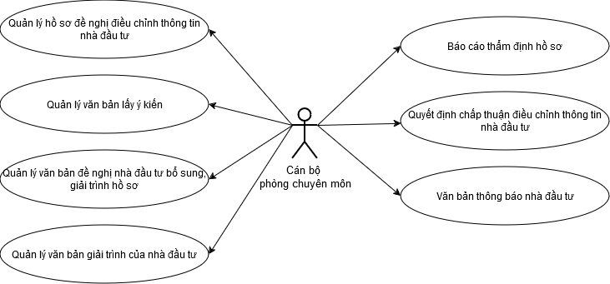

*Use case Quản lý hồ sơ đề nghị điều chỉnh thông tin nhà đầu tư là UC tổng quát cho các UC sau:*

|  |  |  |
| --- | --- | --- |
| **STT** | **Tên Usecase** | **Phân hệ** |
| 1 | Danh sách Quản lý hồ sơ đề nghị điều chỉnh thông tin nhà đầu tư | Phân hệ thẩm định hồ sơ chấp thuận, điều chỉnh thông tin nhà đầu tư |
| 2 | Thêm mới Quản lý hồ sơ đề nghị điều chỉnh thông tin nhà đầu tư | Phân hệ thẩm định hồ sơ chấp thuận, điều chỉnh thông tin nhà đầu tư |
| 3 | Cập nhật Quản lý hồ sơ đề nghị điều chỉnh thông tin nhà đầu tư | Phân hệ thẩm định hồ sơ chấp thuận, điều chỉnh thông tin nhà đầu tư |
| 4 | Xóa Quản lý hồ sơ đề nghị điều chỉnh thông tin nhà đầu tư | Phân hệ thẩm định hồ sơ chấp thuận, điều chỉnh thông tin nhà đầu tư |
| 5 | Tải tệp tin đính kèm vào hồ sơ Quản lý hồ sơ đề nghị điều chỉnh thông tin nhà đầu tư | Phân hệ thẩm định hồ sơ chấp thuận, điều chỉnh thông tin nhà đầu tư |
| 6 | Hoàn thành lưu hồ sơ vào cơ sở dữ liệu dự án đầu tư | Phân hệ thẩm định hồ sơ chấp thuận, điều chỉnh thông tin nhà đầu tư |
| 7 | Hủy hoàn thành lưu hồ sơ vào cơ sở dữ liệu dự án đầu tư | Phân hệ thẩm định hồ sơ chấp thuận, điều chỉnh thông tin nhà đầu tư |

*Use case Quản lý văn bản lấy ý kiến là UC tổng quát cho các UC sau:*

|  |  |  |
| --- | --- | --- |
| **STT** | **Tên Usecase** | **Phân hệ** |
| 1 | Danh sách văn bản lấy ý kiến | Phân hệ thẩm định hồ sơ chấp thuận, điều chỉnh thông tin nhà đầu tư |
| 2 | Thêm mới văn bản lấy ý kiến | Phân hệ thẩm định hồ sơ chấp thuận, điều chỉnh thông tin nhà đầu tư |
| 3 | Cập nhật văn bản lấy ý kiến | Phân hệ thẩm định hồ sơ chấp thuận, điều chỉnh thông tin nhà đầu tư |
| 4 | Xóa văn bản lấy ý kiến | Phân hệ thẩm định hồ sơ chấp thuận, điều chỉnh thông tin nhà đầu tư |
| 5 | Tải tệp tin đính kèm vào văn bản lấy ý kiến | Phân hệ thẩm định hồ sơ chấp thuận, điều chỉnh thông tin nhà đầu tư |

*Use case Quản lý văn bản đề nghị nhà đầu tư bổ sung, giải trình hồ sơ là UC tổng quát cho các UC sau:*

|  |  |  |
| --- | --- | --- |
| **STT** | **Tên Usecase** | **Phân hệ** |
| 1 | Danh sách văn bản đề nghị nhà đầu tư bổ sung, giải trình hồ sơ | Phân hệ thẩm định hồ sơ chấp thuận, điều chỉnh thông tin nhà đầu tư |
| 2 | Thêm mới văn bản đề nghị nhà đầu tư bổ sung, giải trình hồ sơ | Phân hệ thẩm định hồ sơ chấp thuận, điều chỉnh thông tin nhà đầu tư |
| 3 | Cập nhật văn bản đề nghị nhà đầu tư bổ sung, giải trình hồ sơ | Phân hệ thẩm định hồ sơ chấp thuận, điều chỉnh thông tin nhà đầu tư |
| 4 | Xóa văn bản đề nghị nhà đầu tư bổ sung, giải trình hồ sơ | Phân hệ thẩm định hồ sơ chấp thuận, điều chỉnh thông tin nhà đầu tư |
| 5 | Tải tệp tin đính kèm vào hồ sơ văn bản đề nghị nhà đầu tư bổ sung, giải trình hồ sơ | Phân hệ thẩm định hồ sơ chấp thuận, điều chỉnh thông tin nhà đầu tư |

*Use case Quản lý văn bản giải trình của nhà đầu tư là UC tổng quát cho các UC sau:*

|  |  |  |
| --- | --- | --- |
| **STT** | **Tên Usecase** | **Phân hệ** |
| 1 | Danh sách văn bản giải trình của nhà đầu tư | Phân hệ thẩm định hồ sơ chấp thuận, điều chỉnh thông tin nhà đầu tư |
| 2 | Thêm mới văn bản giải trình của nhà đầu tư | Phân hệ thẩm định hồ sơ chấp thuận, điều chỉnh thông tin nhà đầu tư |
| 3 | Cập nhật văn bản giải trình của nhà đầu tư | Phân hệ thẩm định hồ sơ chấp thuận, điều chỉnh thông tin nhà đầu tư |
| 4 | Xóa văn bản giải trình của nhà đầu tư | Phân hệ thẩm định hồ sơ chấp thuận, điều chỉnh thông tin nhà đầu tư |
| 5 | Tải tệp tin đính kèm vào văn bản giải trình của nhà đầu tư | Phân hệ thẩm định hồ sơ chấp thuận, điều chỉnh thông tin nhà đầu tư |

*Use case Báo cáo thẩm định là UC tổng quát cho các UC sau:*

|  |  |  |
| --- | --- | --- |
| **STT** | **Tên Usecase** | **Phân hệ** |
| 1 | Danh sách báo cáo thẩm định | Phân hệ thẩm định hồ sơ chấp thuận, điều chỉnh thông tin nhà đầu tư |
| 2 | Thêm mới báo cáo thẩm định | Phân hệ thẩm định hồ sơ chấp thuận, điều chỉnh thông tin nhà đầu tư |
| 3 | Cập nhật báo cáo thẩm định | Phân hệ thẩm định hồ sơ chấp thuận, điều chỉnh thông tin nhà đầu tư |
| 4 | Xóa báo cáo thẩm định | Phân hệ thẩm định hồ sơ chấp thuận, điều chỉnh thông tin nhà đầu tư |
| 5 | Tải tệp tin đính kèm vào báo cáo thẩm định | Phân hệ thẩm định hồ sơ chấp thuận, điều chỉnh thông tin nhà đầu tư |

*Use case Quyết định chấp thuận điều chỉnh thông tin nhà đầu tưlà UC tổng quát cho các UC sau:*

|  |  |  |
| --- | --- | --- |
| **STT** | **Tên Usecase** | **Phân hệ** |
| 1 | Danh sách quyết định chấp thuận điều chỉnh thông tin nhà đầu tư | Phân hệ thẩm định hồ sơ chấp thuận, điều chỉnh thông tin nhà đầu tư |
| 2 | Thêm mới quyết định chấp thuận điều chỉnh thông tin nhà đầu tư | Phân hệ thẩm định hồ sơ chấp thuận, điều chỉnh thông tin nhà đầu tư |
| 3 | Cập nhật quyết định chấp thuận điều chỉnh thông tin nhà đầu tư | Phân hệ thẩm định hồ sơ chấp thuận, điều chỉnh thông tin nhà đầu tư |
| 4 | Xóa quyết định chấp thuận điều chỉnh thông tin nhà đầu tư | Phân hệ thẩm định hồ sơ chấp thuận, điều chỉnh thông tin nhà đầu tư |
| 5 | Tải tệp tin đính kèm vào quyết định chấp thuận điều chỉnh thông tin nhà đầu tư | Phân hệ thẩm định hồ sơ chấp thuận, điều chỉnh thông tin nhà đầu tư |

*Use case Văn bản thông báo nhà đầu tư là UC tổng quát cho các UC sau:*

|  |  |  |
| --- | --- | --- |
| **STT** | **Tên Usecase** | **Phân hệ** |
| 1 | Danh sách Văn bản thông báo nhà đầu tư | Phân hệ thẩm định hồ sơ chấp thuận, điều chỉnh thông tin nhà đầu tư |
| 2 | Thêm mới Văn bản thông báo nhà đầu tư | Phân hệ thẩm định hồ sơ chấp thuận, điều chỉnh thông tin nhà đầu tư |
| 3 | Cập nhật Văn bản thông báo nhà đầu tư | Phân hệ thẩm định hồ sơ chấp thuận, điều chỉnh thông tin nhà đầu tư |
| 4 | Xóa Văn bản thông báo nhà đầu tư | Phân hệ thẩm định hồ sơ chấp thuận, điều chỉnh thông tin nhà đầu tư |
| 5 | Tải tệp tin đính kèm vào Văn bản thông báo nhà đầu tư | Phân hệ thẩm định hồ sơ chấp thuận, điều chỉnh thông tin nhà đầu tư |

## 1.13. Biểu đồ use-case báo cáo - Thống kê

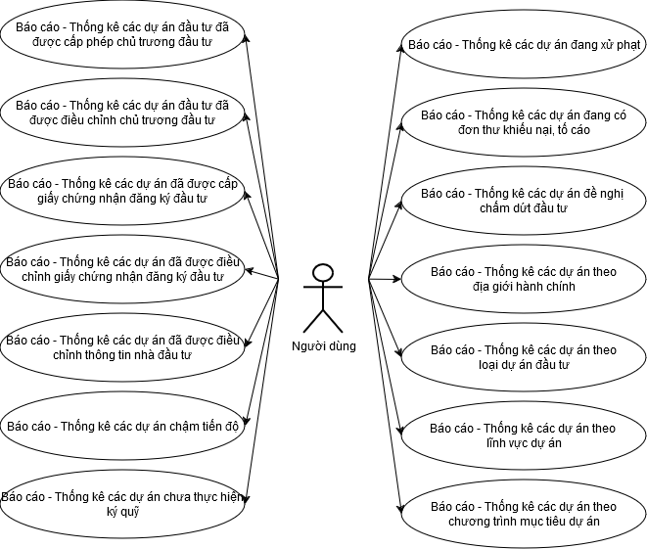

## 1.14. Biểu đồ use-case quản trị hệ thống

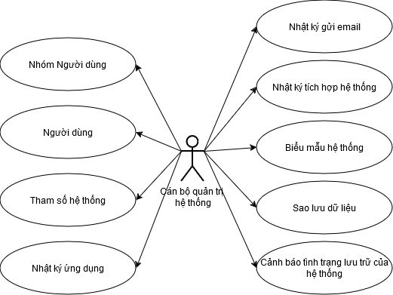

*Use case Nhóm Người dùng là UC tổng quát cho các UC sau:*

|  |  |  |
| --- | --- | --- |
| **STT** | **Tên Usecase** | **Phân hệ** |
| 1 | Danh sách nhóm Người dùng | Phân hệ Quản trị hệ thống |
| 2 | Thêm mới nhóm Người dùng | Phân hệ Quản trị hệ thống |
| 3 | Cập nhật nhóm Người dùng | Phân hệ Quản trị hệ thống |
| 4 | Xóa nhóm Người dùng | Phân hệ Quản trị hệ thống |
| 5 | Gán/hủy gán quyền sử dụng cho nhóm Người dùng | Phân hệ Quản trị hệ thống |

*Use case Người dùng là UC tổng quát cho các UC sau:*

|  |  |  |
| --- | --- | --- |
| **STT** | **Tên Usecase** | **Phân hệ** |
| 1 | Danh sách Người dùng | Phân hệ Quản trị hệ thống |
| 2 | Thêm mới Người dùng | Phân hệ Quản trị hệ thống |
| 3 | Cập nhật Người dùng | Phân hệ Quản trị hệ thống |
| 4 | Xóa Người dùng | Phân hệ Quản trị hệ thống |
| 5 | Gán/hủy gán quyền sử dụng cho Người dùng | Phân hệ Quản trị hệ thống |

*Use case Tham số hệ thống là UC tổng quát cho các UC sau:*

|  |  |  |
| --- | --- | --- |
| **STT** | **Tên Usecase** | **Phân hệ** |
| 1 | Danh sách Tham số hệ thống | Phân hệ Quản trị hệ thống |
| 2 | Cập nhật Tham số hệ thống | Phân hệ Quản trị hệ thống |

*Use case Nhật ký ứng dụng là UC tổng quát cho các UC sau:*

|  |  |  |
| --- | --- | --- |
| **STT** | **Tên Usecase** | **Phân hệ** |
| 1 | Danh sách Nhật ký ứng dụng | Phân hệ Quản trị hệ thống |
| 2 | Cập nhật Nhật ký ứng dụng | Phân hệ Quản trị hệ thống |

*Use case Nhật ký gửi email là UC tổng quát cho các UC sau:*

|  |  |  |
| --- | --- | --- |
| **STT** | **Tên Usecase** | **Phân hệ** |
| 1 | Danh sách Nhật ký gửi email | Phân hệ Quản trị hệ thống |
| 2 | Cập nhật Nhật ký gửi email | Phân hệ Quản trị hệ thống |

*Use case Nhật ký tích hợp hệ thống là UC tổng quát cho các UC sau:*

|  |  |  |
| --- | --- | --- |
| **STT** | **Tên Usecase** | **Phân hệ** |
| 1 | Danh sách Nhật ký tích hợp hệ thống | Phân hệ Quản trị hệ thống |
| 2 | Cập nhật Nhật ký tích hợp hệ thống | Phân hệ Quản trị hệ thống |

*Use case Biểu mẫu hệ thống là UC tổng quát cho các UC sau:*

|  |  |  |
| --- | --- | --- |
| **STT** | **Tên Usecase** | **Phân hệ** |
| 1 | Danh sách Biểu mẫu hệ thống | Phân hệ Quản trị hệ thống |
| 2 | Cập nhật Biểu mẫu hệ thống | Phân hệ Quản trị hệ thống |

*Use case Sao lưu dữ liệu là UC tổng quát cho các UC sau:*

|  |  |  |
| --- | --- | --- |
| **STT** | **Tên Usecase** | **Phân hệ** |
| 1 | Danh sách Sao lưu dữ liệu | Phân hệ Quản trị hệ thống |
| 2 | Cập nhật Sao lưu dữ liệu | Phân hệ Quản trị hệ thống |

*Use case Cảnh báo tình trạng lưu trữ của hệ thốnglà UC tổng quát cho các UC sau:*

|  |  |  |
| --- | --- | --- |
| **STT** | **Tên Usecase** | **Phân hệ** |
| 1 | Thông tin cảnh báo về dung lượng tệp tin | Phân hệ Quản trị hệ thống |
| 2 | Thông tin cảnh báo về dung lượng CSDL | Phân hệ Quản trị hệ thống |
| 3 | Thông tin cảnh báo về dung lượng ổ cứng được cấp và đang sử dụng | Phân hệ Quản trị hệ thống |
| 4 | Thông tin cảnh báo về dung lượng RAM được cấp và đang sử dụng | Phân hệ Quản trị hệ thống |
| 5 | Thông tin cảnh báo về CPU được cấp và đang sử dụng | Phân hệ Quản trị hệ thống |

## 1.15. Biểu đồ use-case tích hợp trao đổi dữ liệu

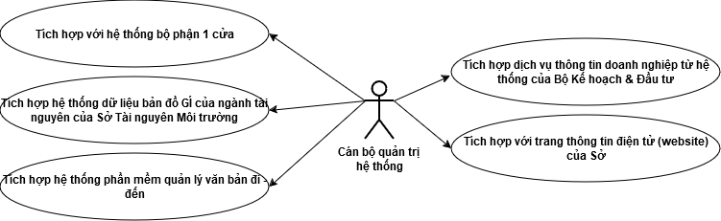

## 1.16. Biểu đồ use-case phân hệ Xuất nhập dữ liệu

